 |  |  | 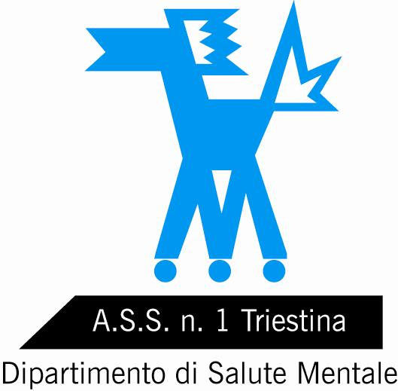 |  | 
  Renè Magritte, “La condizione umana” | WHO CC for Research and Training in MH Trieste - Azienda per i Servizi Sanitari n.1 “Triestina”
Franca and Franco Basaglia International School
Trieste, via Weiss 5 - Dipartimento di Salute Mentale

Secondo modulo - 22-27 orrobre, 2012

“Servizi che rispondono ai bisogni. Il razionale per costruire un sistema integrato e centrato sulle persone”

SCHEDA DI ISCRIZIONE (da inviare per fax al 040 3997363)
Mi iscrivo a:
- L’intera settimana dell’ International School
- Solo alla Conferenza Internazionale del 26 e 27 ottobre: “I perché del cambiamento. Creatività e innovazione nello sviluppo della salute mentale”
 DIPENDENTE ASS 1
Cognome _____________________________ Nome ___________________________________
Struttura Operativa _____________________________________________________________
Professione ECM/NON ECM________________________________________________
Recapiti tel.: lavoro_____________________________cell. ____________________________
(si prega di fornire tutti i recapiti utili ad essere rintracciati per comunicazioni, anche urgenti, inerenti il corso).

Indirizzo di posta elettronica _______________________________________________________
Data_________________________ Firma_________________________________
- Aggiornamento obbligatorio_____________________________________________
- Aggiornamento facoltativo______________________________________________
- Altro (specificare) _________________________________________________

Firma per autorizzazione del Responsabile:

 NON DIPENDENTE ASS 1
Cognome_______________________________Nome_________________________
Data e luogo di nascita__________________________________________________
Residenza__________________________________CAP e Sigla Provincia___________
Recapiti tel.: lavoro_____________________________cell. ____________________________
(si prega di fornire tutti i recapiti utili ad essere rintracciati per comunicazioni, anche urgenti, inerenti il corso).

Indirizzo di posta elettronica______________________________________________

Codice fiscale__________________________________________________________

Professione ECM/NON ECM_______________________________________________

Ente d’appartenenza____________________________________________________

Struttura Operativa (reparto)_____________________________________________
La informiamo, ai sensi dell’art. 13 del L.Lgs. 196/2003, che il Servizio Formazione e Qualificazione del Personale dell’ASS 1 Triestina procederà al trattamento dei dati da Lei forniti nel rispetto della normativa di tutela del trattamento dei dati personali.

Data_________________________ Firma________________________

